ŘEŠENÍ K PRACOVNÍMU LISTU
1. K obrázkům doplň vhodná citoslovce.
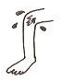 | 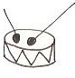 | 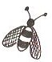 | 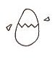 | 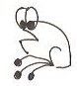 | 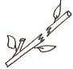
au | bum | bzzz | křáp | kvá | prásk

2. Doplň částice v názvech filmů.
Ať žijí duchové.
Ať přiletí čáp, královno!
Já to tedy beru, šéfe!

3. Spoj věty do souvětí pomocí daných spojovacích výrazů.
až, a, když | Přijdu domů.  Budu se učit. | Až přijdu domů, budu se učit.  Přijdu domů a budu se učit.  Když přijdu domů, budu se učit.
protože,  proto | Dostal jsem jedničku.  Nebudu se učit. | Nebudu se učit, protože jsem dostal jedničku.  Dostal jsem jedničku, proto se nebudu učit.

4. Podtrhni spojky.
Až budu dospělý, koupím si dům a auto. Pořídím si i garáž. Protože rád pomáhám zvířatům, zajdu si do útulku pro psa nebo kočku. Když se mi to podaří, založím rodinu, která bude pro mě na prvním místě.

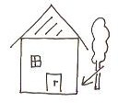
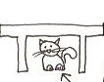
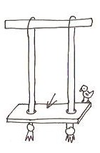
5. Doplň k obrázkům vhodné předložky.
pod u, vedle

na
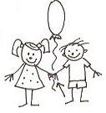
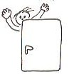

mezi za

6. Vyškrtej všechny předložky. Tučně vytištěné slůvko neškrtej.
Jak se ti vede?
7. Vytvoř příslovce podle vzoru.
bohatý | bohatě | spravedlivý | spravedlivě
slepá | slepě | moudrý | moudře
statečný | statečně | dobrý | dobře

8. Se všemi slovy z předchozího cvičení vytvořte krátké vyprávění.
Například:
V jednom království žil bohatý a moudrý král. Moudře a spravedlivě vládl, ale jednu chybu měl. Slepě miloval svou ženu. Nebýt statečného lokaje, přivedla by ho slepá láska do neštěstí. Služebný tenkrát dobře svému vladaři poradil. Zprvu nesl statečně jeho hněv, ale trval na svém, chtěl být spravedlivý. Když ale dobrý panovník sundal pomyslné růžové brýle, bohatě se mu odměnil.

